Исследование процессов перемагничивания никелевых наноструктур, полученных лазерной абляцией в сверхтекучем гелии
Голенищев М.А.^{1,2},Степанов М.Е.^{1,2},
Студент
¹Московский государственный университет имени М.В.Ломоносова,
факультет фундаментальной физико-химической инженерии, Москва, Россия
²Институт проблем химической физики РАН, Черноголовка, Россия
E-mail: golenishchev.m.a@yandex.ru

Работа посвящена моделированию процессов перемагничивания ансамблей никелевых наночастиц, полученных лазерной абляцией в сверхтекучем гелии [1]. Электронная микроскопия свидетельствует о наличии в образцах частиц двух форм: тонкие проволоки (d ≈ 4 нм), а также шары различных диаметров (10–500 нм).
СКВИД-магнитометрия образцов при комнатной температуре показала, что, в зависимости от концентрации наночастиц той или иной формы, возможно получение петель гистерезиса двух различных форм: прямоугольной (рис.1a,точки) – характерной для нанопроволок и S-образной (рис.1b,точки) – характерной, соответственно, для шаров.
При моделировании процессов перемагничивания исследуемых ансамблей мы считали их состоящими из большого числа невзаимодействующих магнитных частиц. Результирующая петля гистерезиса, в таком случае, является суммой индивидуальных петель всех частиц системы. Для проволок форма индивидуальной петли определялась их длиной и ориентацией относительно направления внешнего магнитного поля. В случае шарообразных частиц параметром, определяющим форму индивидуальной петли, считали их радиус. Примеры результатов расчетов петель гистерезиса для ансамблей нанопроволок и шаров приведены на рис.1 (сплошные линии).

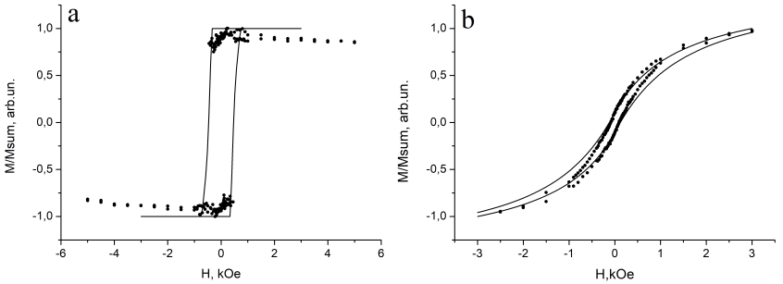
Рис.1. «точки» – нормированные данные магнитометрии наночастиц никеля с подавляющим влиянием (a) нанопроволок и (b) шарообразных частиц (в обоих случаях внешнее поле параллельно плоскости подложки); «линии» – результаты соответствующих расчетов.
Авторы благодарны Карабулину А.В. и Матюшенко В.И. за участие в данной работе. Работа выполнена при поддержке РНФ (проект № 18-19-00620).
Литература
- Gordon, E.B., Karabulin, A.V., Matyushenko, V.I., Sizov, V.D., and Khodos, I.I. Structure of Metallic Nanowires and Nanoclusters Formed in Superfluid Helium// Journal of Experimental and Theoretical Physics. 2011, vol. 112, № 6, p. 1061–1070.

